**LAPORAN PRAKTIKUM INTERNET OF THINGS (IoT)**

**Fakultas Vokasi, Universitas Brawijaya**

**Real Hardware ESP32**

*Vera Setiawati*

*Fakultas Vokasi, Universitas Brawijaya*

*Email: verasetiawatitwo@gmail.com*

**Abstract**

|  |
| --- |
| This experiment introduces basic IoT hardware control using the ESP32 microcontroller. Two LEDs are connected to different GPIO pins and programmed to blink alternately with a 1-second delay. The setup is built on a breadboard and programmed using the Arduino IDE. This activity helps students understand GPIO configuration, digital output logic, and timing control. It serves as a foundation for more advanced IoT projects.  ESP32, GPIO, LED Blinking, Arduino IDE, IoT Basics, Digital Output, Microcontroller Programming |

**1. Introduction**

**1.1 Latar Belakang**

Teknologi Internet of Things (IoT) kini semakin dekat dengan kehidupan sehari-hari. Dari alat rumah tangga pintar hingga sistem otomatis di industri, semuanya saling terhubung dan bekerja secara efisien berkat IoT. Di balik sistem tersebut, ada mikrokontroler sebagai komponen penting yang berperan dalam mengatur berbagai perangkat, mulai dari sensor hingga aktuator.

ESP32 adalah salah satu mikrokontroler yang cukup populer karena sudah dilengkapi dengan fitur Wi-Fi dan Bluetooth. Kemampuannya yang fleksibel membuatnya banyak digunakan dalam berbagai proyek IoT, baik untuk pemula maupun profesional. Untuk bisa mengembangkan sistem IoT, langkah awal yang penting adalah memahami cara kerja dasar mikrokontroler dan bagaimana mengontrol perangkat melalui pin GPIO.

Melalui praktikum ini, mahasiswa diajak untuk mencoba langsung mengendalikan dua buah LED yang menyala bergantian menggunakan ESP32. Meski tampak sederhana, latihan ini memberikan pemahaman awal tentang logika digital, pengaturan waktu dalam program, dan cara mikrokontroler merespons perintah. Praktik seperti ini menjadi fondasi penting sebelum melangkah ke proyek IoT yang lebih kompleks di kemudian hari.

* 1. **Tujuan ekssperimen**

1. Mengetahui cara mengkonfigurasi pin GPIO pada mikrokontroler ESP32 sebagai output digital.
2. Mampu mengendalikan dua buah LED agar menyala secara bergantian menggunakan logika pemrograman dasar.
3. Memahami penggunaan fungsi *digital Write()* dan *delay()* dalam pengaturan waktu dan kontrol perangkat keras.

**2. Methodology (Metodologi)**

**2.1 Tools & Materials (Alat dan Bahan)**

Mikrokontroler ESP32, LED, kabel jumper, Arduino IDE, Breadboard

* 1. **Implementation Steps (Langkah Implementasi)**

1. Pastikan Hardware ESP32 dikenali oleh computer dan bagian Ports (COM & LPT) harus muncul

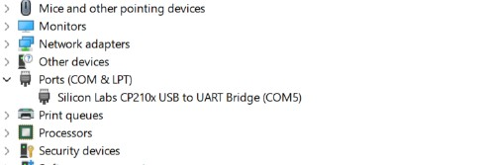

1. Lakukan prosedur wiring kabel dan sensor, Kemudian lakukan koding di platform io seperti yang pernah dilakukan. Ubah file platformio.ini  dan modifikasi sebagai berikut

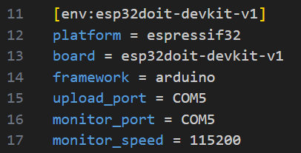

1. Kemudian pada file main.cpp   masukkan koding lampu LED

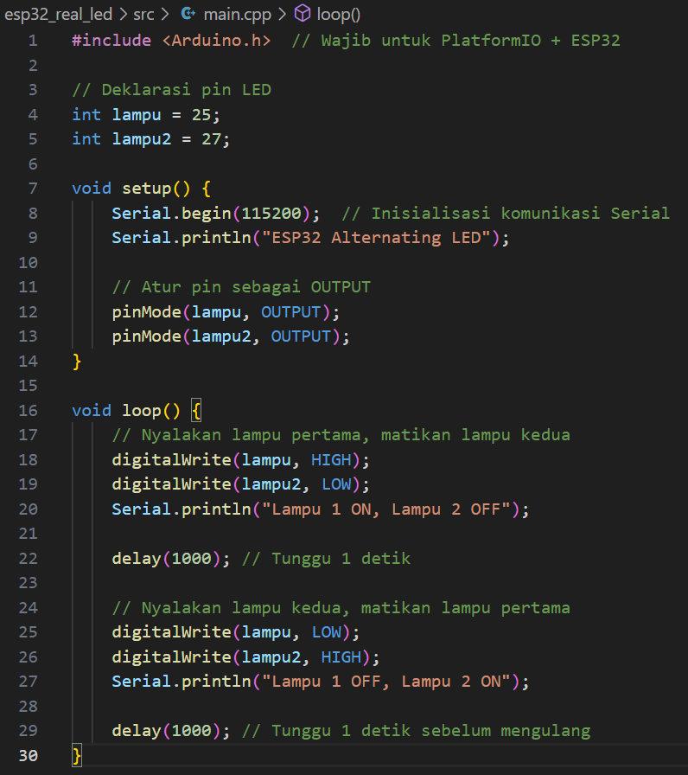

1. Kemudian lakukan Upload pada menu **Upload**

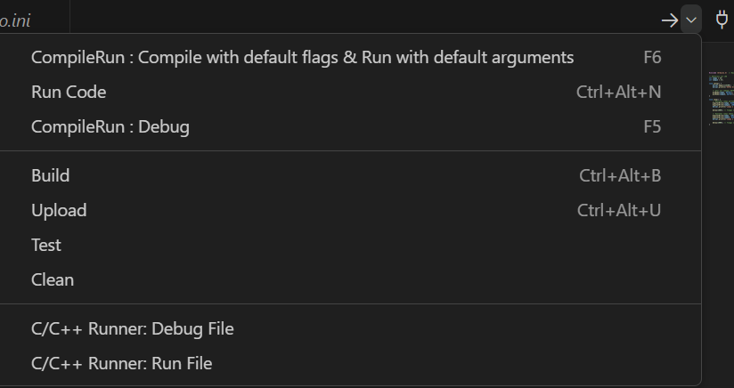

**3. Results and Discussion (Hasil dan Pembahasan)**

Dalam praktikum ini, percobaan dilakukan menggunakan mikrokontroler ESP32 yang terhubung dengan dua LED pada pin GPIO 25 dan GPIO 27. Program ditulis menggunakan PlatformIO dengan bahasa pemrograman Arduino. Setelah kode berhasil diunggah ke ESP32, pengujian menunjukkan bahwa LED pertama pada pin GPIO 25 menyala selama satu detik, sementara LED kedua pada pin GPIO 27 dalam kondisi mati. Kemudian, LED pertama mati dan LED kedua menyala selama satu detik. Proses ini berlangsung bergantian dan terus menerus tanpa kendala.

Selain itu, pada Serial Monitor ditampilkan informasi status LED secara real-time, seperti "Lampu 1 ON, Lampu 2 OFF" dan sebaliknya. Informasi ini sangat membantu dalam memantau kondisi sistem sekaligus mempermudah proses debugging.

Kode program memanfaatkan fungsi digitalWrite() untuk mengatur LED menyala atau mati, serta delay(1000) untuk memberikan jeda waktu selama satu detik. Fungsi Serial.begin() dan Serial.println() digunakan untuk mengaktifkan komunikasi serial dan menampilkan data pada Serial Monitor sebagai visualisasi hasil kerja program.

Dari percobaan ini, dapat disimpulkan bahwa ESP32 mampu menjalankan pengendalian dua output digital secara bergantian dengan baik dan stabil. Praktikum ini memberikan pengalaman langsung bagi mahasiswa dalam memanfaatkan fitur dasar ESP32, seperti kontrol pin GPIO dan komunikasi serial. Pemahaman tersebut menjadi bekal penting untuk mengembangkan sistem IoT yang lebih kompleks, seperti pengendalian perangkat berdasarkan data sensor atau perintah jarak jauh melalui aplikasi.

**3.1 Experimental Results (Hasil Eksperimen)**

